**Descripción de Customer Journey Map**

**“HealthPet”**

***HP2024***

***Fecha:12/09/2024***

**Tabla de contenido**

**Contenido**

**1. Introducción 4**

**2. Customer Journey Map 5**

Usuario Marketpalce 5

Usuario Cita Veterinaria 6

Administrador Veterinaria 7

**Datos del documento**

Histórico de Revisiones

| Versión | Fecha | Descripción/cambio | autor |
| --- | --- | --- | --- |
| 1.0 | 12/09/2024 | Desarrollo del documento, describiendo los actores y la ruta del cliente. | Agustin Rodriguez |

Información del Proyecto

| Organización | Duoc UC. Escuela de Informática y Telecomunicaciones |
| --- | --- |
| Sección | 001-D |
| Proyecto (Nombre) | HealthPet |
| Fecha de Inicio | 17-08-2024 |
| Fecha de Término | fin de semestre |
| Patrocinador principal | Duoc uc |
| Docente | Carlos Eduardo Correa Sanhueza |

Integrantes

| Rut | Nombre | Correo |
| --- | --- | --- |
| **20296550-4** | **Agustin Rodriguez** | **ag.rodriguezs@duocuc.cl** |
| **20604177-3** | **Maria Bahamondes** | **ma.bahamondes@duocuc.cl** |
| **20879377-2** | **Carlos Cortez** | **ca.cortez@duocuc.cl** |

# 1. Introducción

**Objetivo**

El objetivo del Customer Journey Map es visualizar y comprender la experiencia del usuario al interactuar con un producto o servicio. Ayuda a identificar los puntos de contacto (touchpoints), emociones, problemas (pain points), y oportunidades de mejora en cada etapa del recorrido del usuario. Esto permite diseñar una experiencia más efectiva, alineada con las necesidades y expectativas del usuario, mejorando la satisfacción y la eficiencia del sistema.

# 2. Customer Journey Map

## Usuario Marketpalce

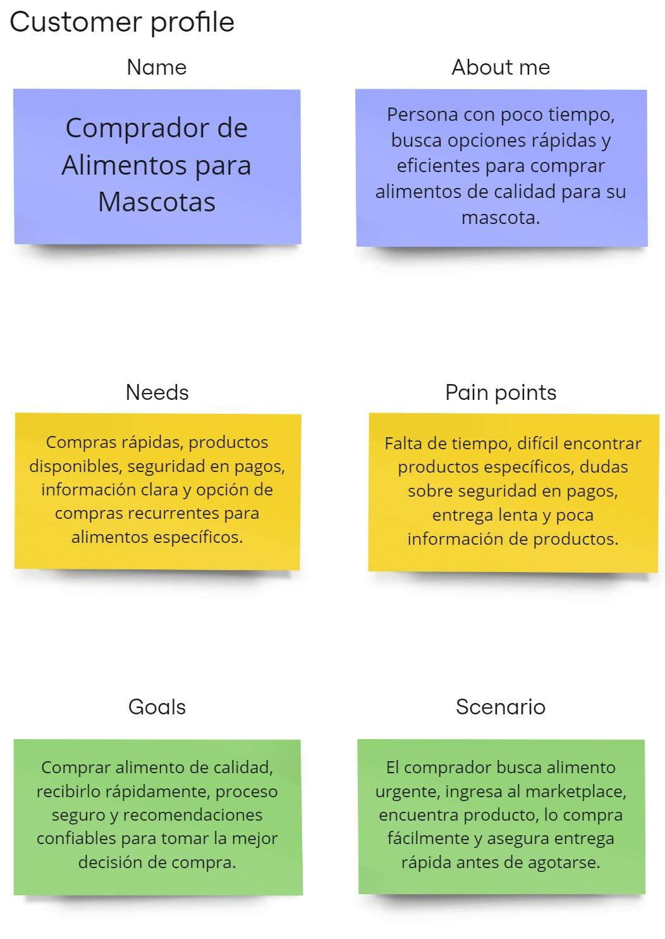

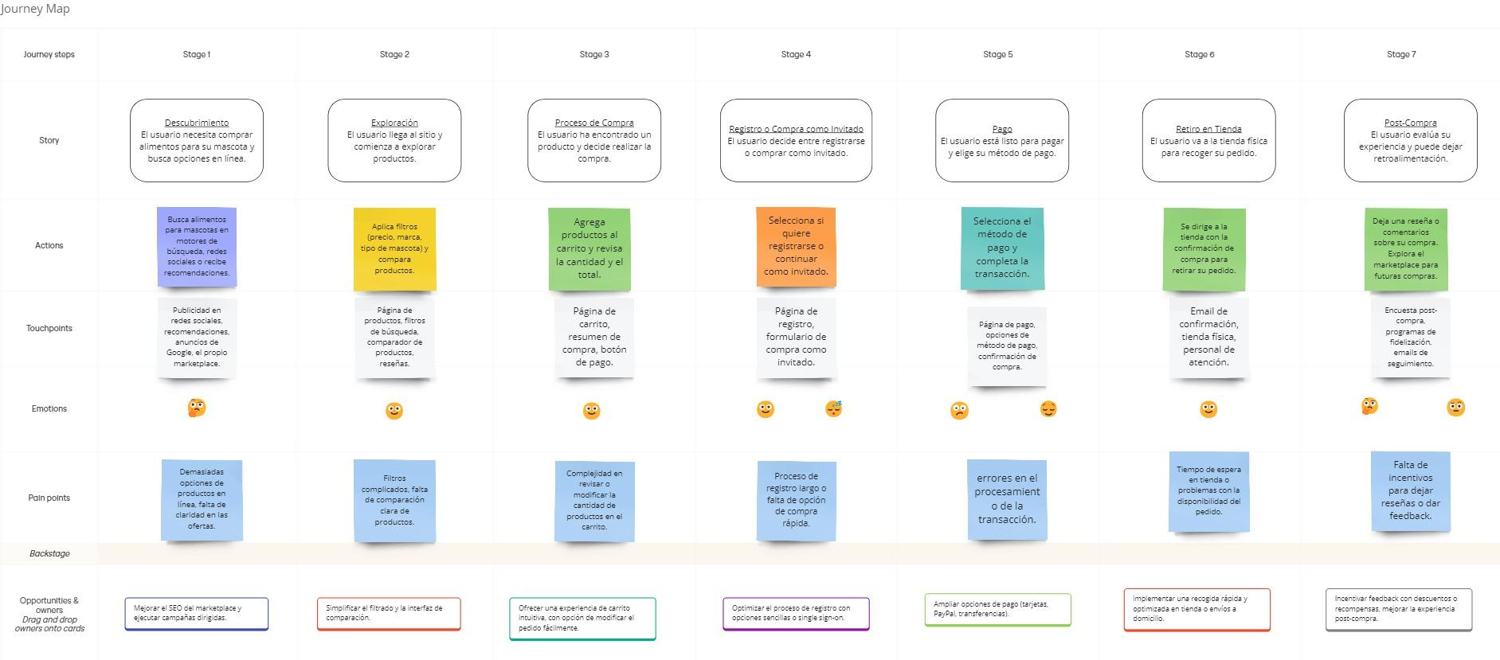

## Usuario Cita Veterinaria

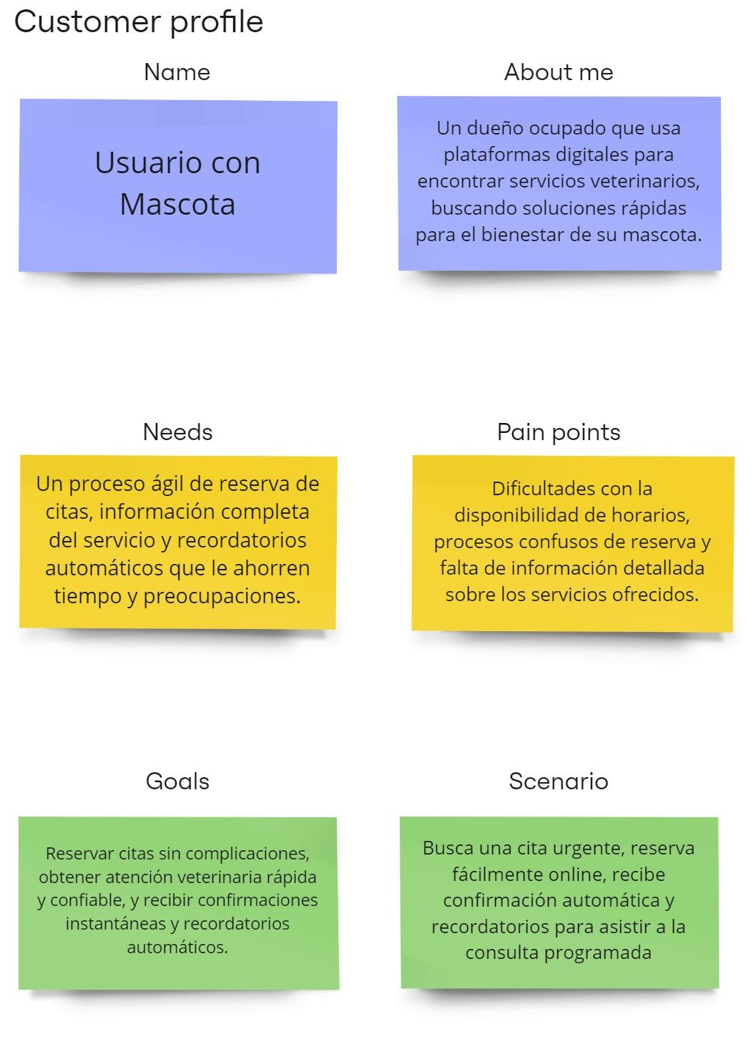

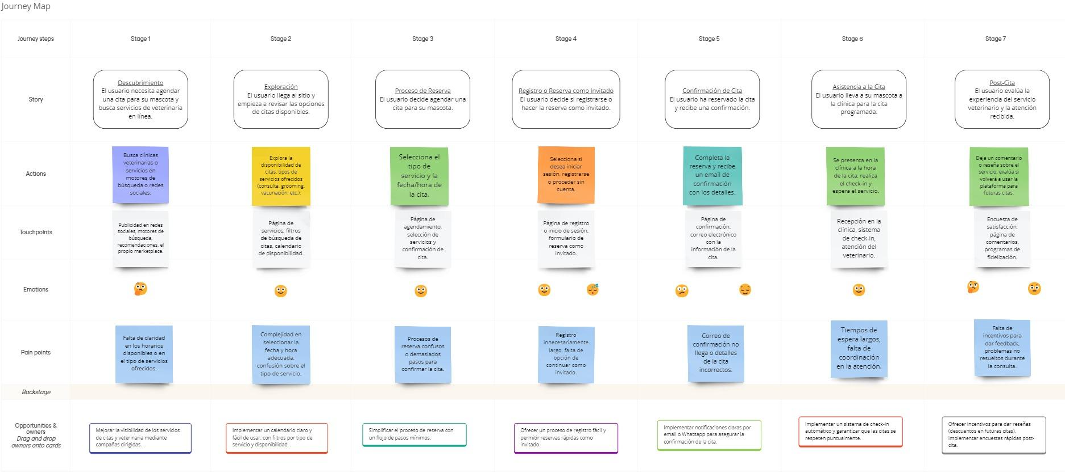

## Administrador Veterinaria



